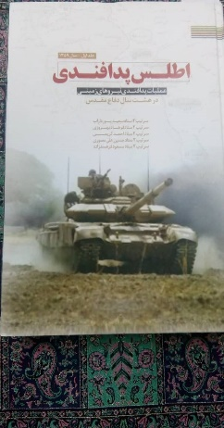

**اطلس پدافندی،** کتاب عملیات‌های پدافندی نیروهای زمینی در هشت سال دفاع مقدس. این کتاب تحت نظر و حمایت سرتیپ دکتر احمدرضا پوردستان فرمانده وقت نیروی زمینی ارتش، توسط سرتیپ‌دوم ستاد سعید پورداراب و دیگران در ۲۸۳ صفحه و با شمارگان 2000 نسخه، به رشته تحریر در آمده و توسط انتشارات سوره سبز، چاپ و منتشر شده است. ریشه‌یابی اختلافات، مرزهای مشترک ایران و عراق، معابر احتمالی و پدافند چیست؟ عملیات تأخیری، منطقه مسئولیت لشکر ۹۲ زرهی اهواز، تدبیر عملیات پدافندی در خرمشهر و آبادان، پاسگاه‌های مرزی واقع در منطقه لشکر ۸۱ زرهی کرمانشاه، شهرهای هدف در منطقه لشکر ۶۴ پیاده ارومیه، آغاز تهاجم سراسری ارتش بعث عراق به ایران اسلامی، حماسه مقاومت در خونین‌شهر، عملیات پدافندی تیپ ۳ لشکر ۹۲ زرهی در منطقه الله اکبر، عملیات پدافندی تیپ ۲ زرهی دزفول در غرب کرخه، عملیات پدافندی در منطقه میمک و مهران، عملیات پدافندی در منطقه سرپل ذهاب و گیلان ‌غرب، عملیات پدافندی در مناطق قصرشیرین و سرپل ذهاب و عملیات پدافندی یگان‌های خود در منطقه غرب در شروع جنگ تحمیلی، اهداف عملیات پدافندی در منطقه آبادان، عملیات پدافندی تیپ 1 لشکر ۲۱ حمزه (ع) حماسه پدافندی و آزادسازی سوسنگرد، پدافند در آذرماه، پدافند در دی‌ماه و عملیات پدافندی در اسفند ۱۳۵۹ در غرب کشور و عملیات پدافندی در شمال غرب در اسفند ماه ۱۳۵۹ به طور مشروح در این کتاب بیان شده است. **مآخذ:** پورداراب، سعید و دیگران، اطلس پدافندی، تهران: سوره سبز، 1359.